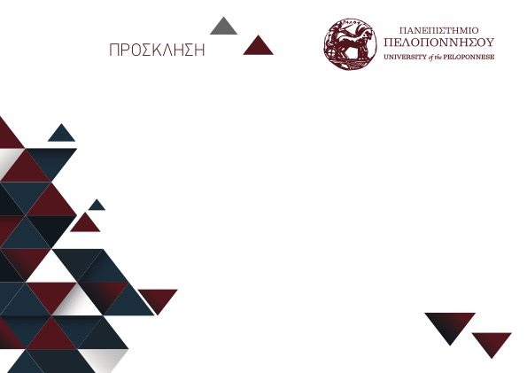

**ΤΕΛΕΤΗ ΥΠΟΔΟΧΗΣ ΠΡΩΤΟΕΤΩΝ**

ΠΑΡΑΣΚΕΥΗ, 17 ΟΚΤΩΒΡΙΟΥ 2025 ώρα 10:00 π.μ.

Αίθουσα Αρνόκουρου, Καλαμάτα

**ΠΡΟΣΚΛΗΣΗ**

Σας προσκαλούμε στην Τελετή υποδοχής των Πρωτοετών

του Προπτυχιακού Προγράμματος Σπουδών του Τμήματος Ιστορίας, Αρχαιολογίας

και Διαχείρισης Πολιτισμικών Αγαθών, Ακαδημαϊκού Έτους 2025-2026,

που θα πραγματοποιηθεί την Παρασκευή, 17 Οκτωβρίου 2025

και ώρα 10:00 π.μ. στην Αίθουσα Αρνόκουρου στην Καλαμάτα.

Ευχόμαστε αυτή η επιτυχία να φωτίζει τον δρόμο σου

για ένα λαμπρό και δημιουργικό μέλλον!

«Αιέν αριστεύειν και υπείροχον έμμεναι άλλων,

μηδέ γένος πατέρων αισχυνέμεν»

*(Όμηρος, Ιλιάδα, Ραψ. Ζ΄, Στίχ. 208)*

Ο Πρόεδρος του Τμήματος

Καθηγητής Θανάσης Χρήστου